相關網站
http://www.study-area.org/2freebsd/server/www/mysql.htm
ftp://linux400.dfes.tpc.edu.tw/pub/
http://tw.myblog.yahoo.com/jw!lfBwyp2RSU5.B7V2kA--/article?mid=85

設定VNC遠端使用USER介面
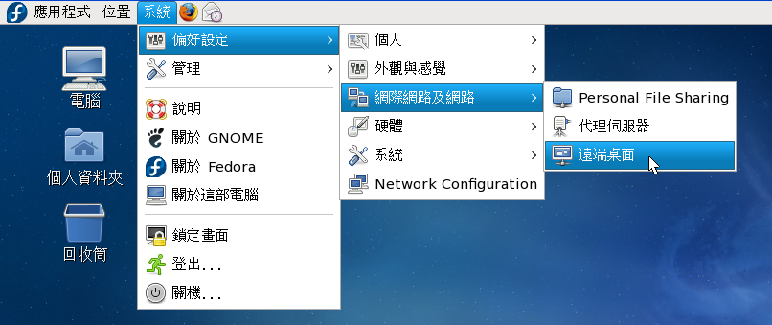
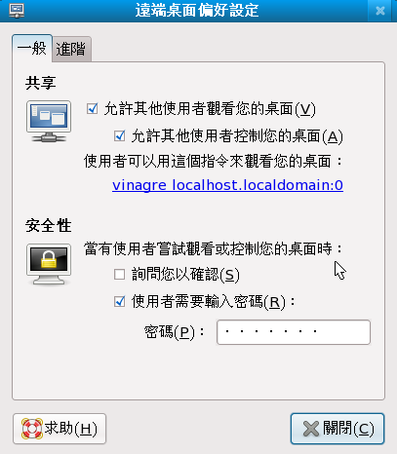

設定防火牆
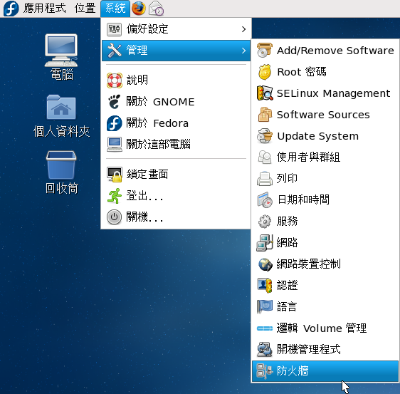
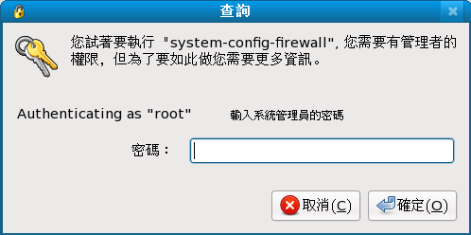

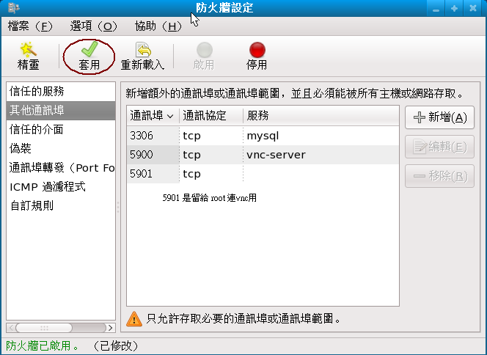

使用終端機(文字模式)
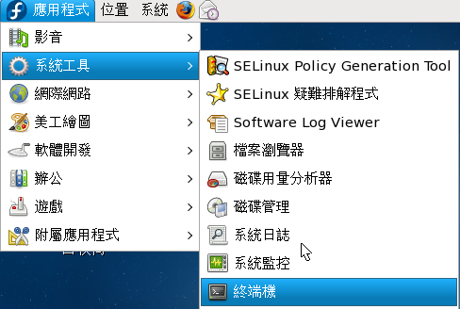

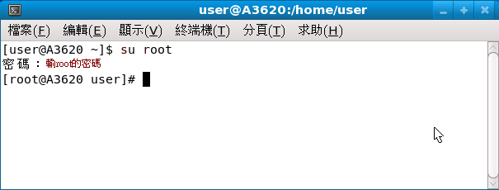

安裝 MySQL Server伺服器

使用 yum 指令安裝
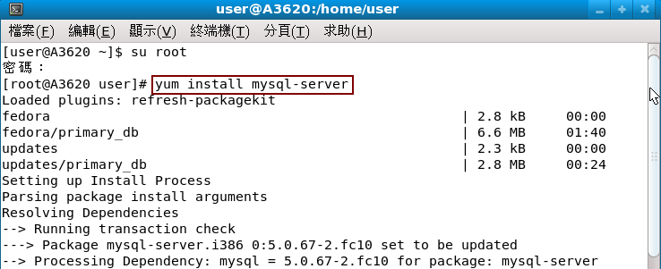
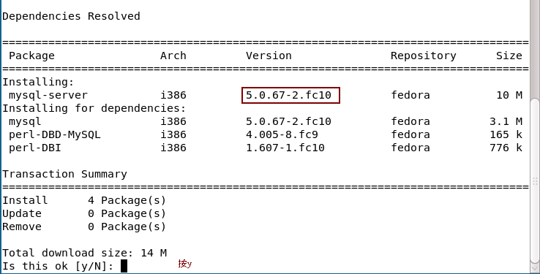
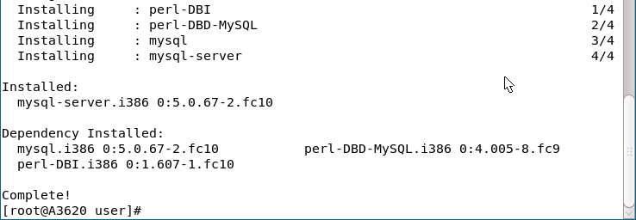

在終端機指令 讓mysql開機會自動執行服務
chkconfig mysqld on 記得喔 是 mysqld 有d
打這行 形同按啟用一樣
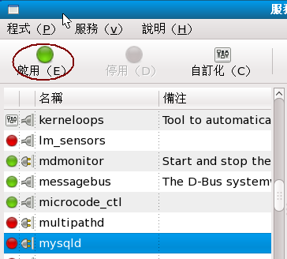
啟動mysql
service mysqld start

安裝mysql管理器 mysql-administrator
yum install mysql-administrator
裝好就會有
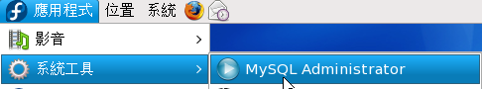

wget -r -c -np -nd -L -P/mysql50/data/mysql ftp://ftp.cynet.com.tw/temp/mysql

chown user /var/lib/mysql
chown -hR user /mysql
vi /etc/my.cnf

http://blog.riaproject.com/server-setting/456.html

安裝 vnc (VNC VIEWER)
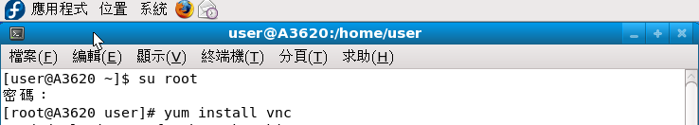
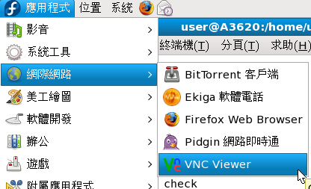

安裝 vnc server (5900 留給遠端桌面用)
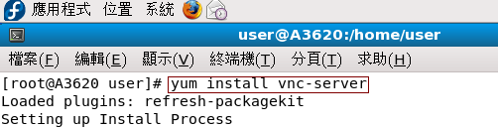

設定 root 密碼

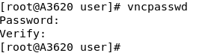

編輯 /etc/sysconfig/vncservers
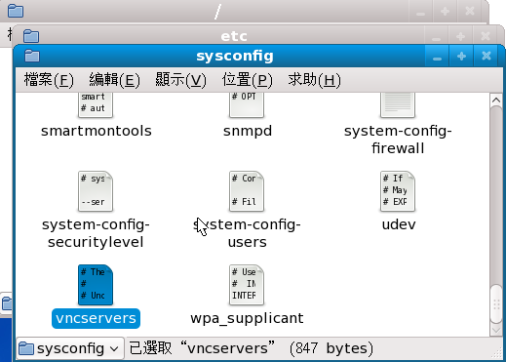
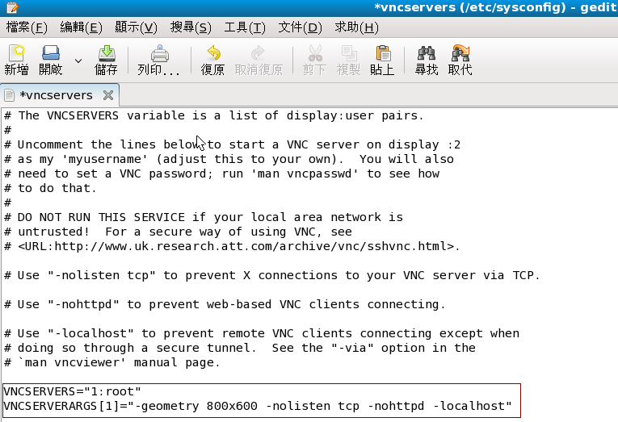

su root
wget -c -P/etc/sysconfig ftp://ftp.cynet.com.tw/temp/vncservers
chkconfig vncserver on
wget -c -P/home/user ftp://ftp.cynet.com.tw/temp/vncservers
cp /home/user/vncservers /etc/sysconfig
wget -c -P/home/user ftp://ftp.cynet.com.tw/temp/xstartup
cp /home/user/xstartup /root/.vnc/xstartup
chown user /root/.vnc/xstartup

與DOS指令的比較

DOS指令 | UNIX指令
dir/w | ls
dir/s | ls -lR
dir | ls -l
type [file] more | more [file]
copy | cp
del | rm
ren | mv
cd | cd
help | man
date | date
time | date
deltree | rm -r

